T: Easter (Wielkanoc)
- Przed lekcją uczniowie oglądają film obrazujący, w jaki sposób Wielkanoc jest obchodzona w UK. Film zostanie omówiony podczas lekcji zdalnej.
https://www.youtube.com/watch?v=3fh6-C3S1hs

- Zapoznanie ze słownictwem związanym z Wielkanocą.
Uczniowie zapisują słówka i ich znaczenia (lub wycinają wydrukowane obrazki i je podpisują). Do podanych słów w j. angielskim należy dopasować polskie znaczenie (słowa są podane w przypadkowej kolejności).
królik, jajka, kapelusze, kaczątko, kurczaczek, lilia, cukierki, tulipan, aniołek, motyl, narcyz, czekolada, koszyk, bukiet, gniazdo, owieczka

Powtarzają słówka za nagraniem dostępnym na classroom
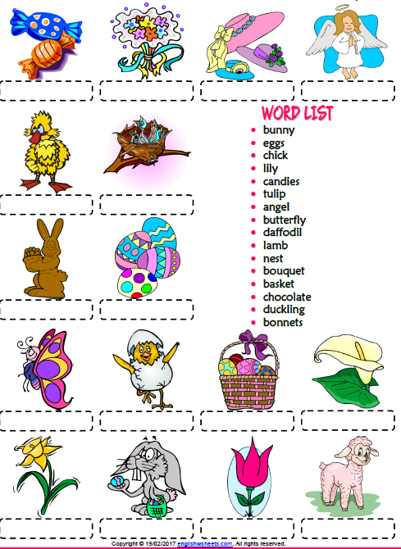
- Wyszukiwanie powyższych słów w wykreślance:
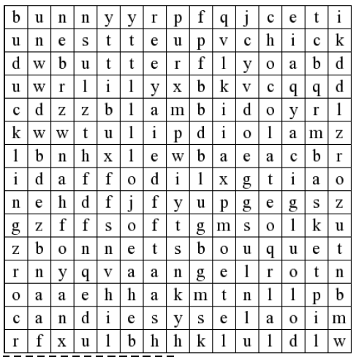

- Ćwiczenia interaktywne – słownictwo związane z Wielkanocą można ćwiczyć też online:
Wykreślanka:
https://www.liveworksheets.com/worksheets/en/English_as_a_Second_Language_(ESL)/Easter/Easter_word_search_ar93328tm

Kryptogram
https://www.liveworksheets.com/worksheets/en/English_as_a_Second_Language_(ESL)/Easter/EASTER_CRYPTOGRAM_gr112lo

Inne ćwiczenia online
https://www.liveworksheets.com/worksheets/en/English_as_a_Second_Language_(ESL)/Easter/

